PROCEDIMENTO OPERACIONAL PADRÃO (POP-ADM-01) • ADMINISTRAÇÃO & CONTABILIDADE
POP: Fechamento Mensal e Auditoria de Rateio (6 Etapas)
Fluxo padrão do escritório para conferência da fatura, conciliação contábil (R$ 0,00), exportação SAP e envio aos lojistas.
Fluxo Operacional de Fechamento Mensal (6 Etapas)
ETAPA 1 — Importar / Conferir Base Mensal de Lojas (SAP): No menu Gestão de Lojas, selecione o mês de competência e importe a planilha padrão SAP (ou revise as lojas ativas). O sistema atualiza contratos e LUCs e já puxa a Leitura Anterior do mês passado automaticamente.
ETAPA 2 — Lançar Dados da Fatura da Concessionária: Na aba Rateio e Leitura, preencha Valor da Conta (ex.: R$ 88.836,31), encargos como Enviro Tools (ex.: R$ 1.843,46) e Consumo Total Faturado (ex.: 6.081 m³). O sistema calcula o Subtotal (R$ 90.679,77) e a Tarifa Unitária Efetiva (R$ 14,9120/m³).
ETAPA 3 — Conferir Coleta (100%) e Painel de Continuidade: Verifique se o progresso atingiu 100% das lojas lidas (64/64) e confirme na faixa “Continuidade do Mês Anterior” que o indicador “Faltam Ler” está em 0 (nenhuma loja medida no mês anterior ficou para trás).
ETAPA 4 — Auditar Alertas e Justificativas de Variação: Filtre os cartões de alerta no topo e confirme que todas as lojas com variação acima de 40% ou consumo zero possuem foto nítida e justificativa técnica registrada.
ETAPA 5 — Validar os 5 Pilares (Diferença R$ 0,00) e Congelar Mês: Abra o Checklist de Fechamento Contábil, confirme que Fatura da Concessionária = Total Rateado (Diferença R$ 0,00) e que os 5 indicadores estão verdes. Clique em “Congelar Mês” e depois em “Exportar Relatório” (Excel SAP + ZIP de Fotos).
ETAPA 6 — Enviar Espelhos Individuais e Atender Lojistas: Clique no ícone de Espelho Individual na linha da loja para enviar o demonstrativo por WhatsApp ou PDF. Para análises históricas detalhadas, acesse Relatório por Loja e exporte o PDF com gráficos.
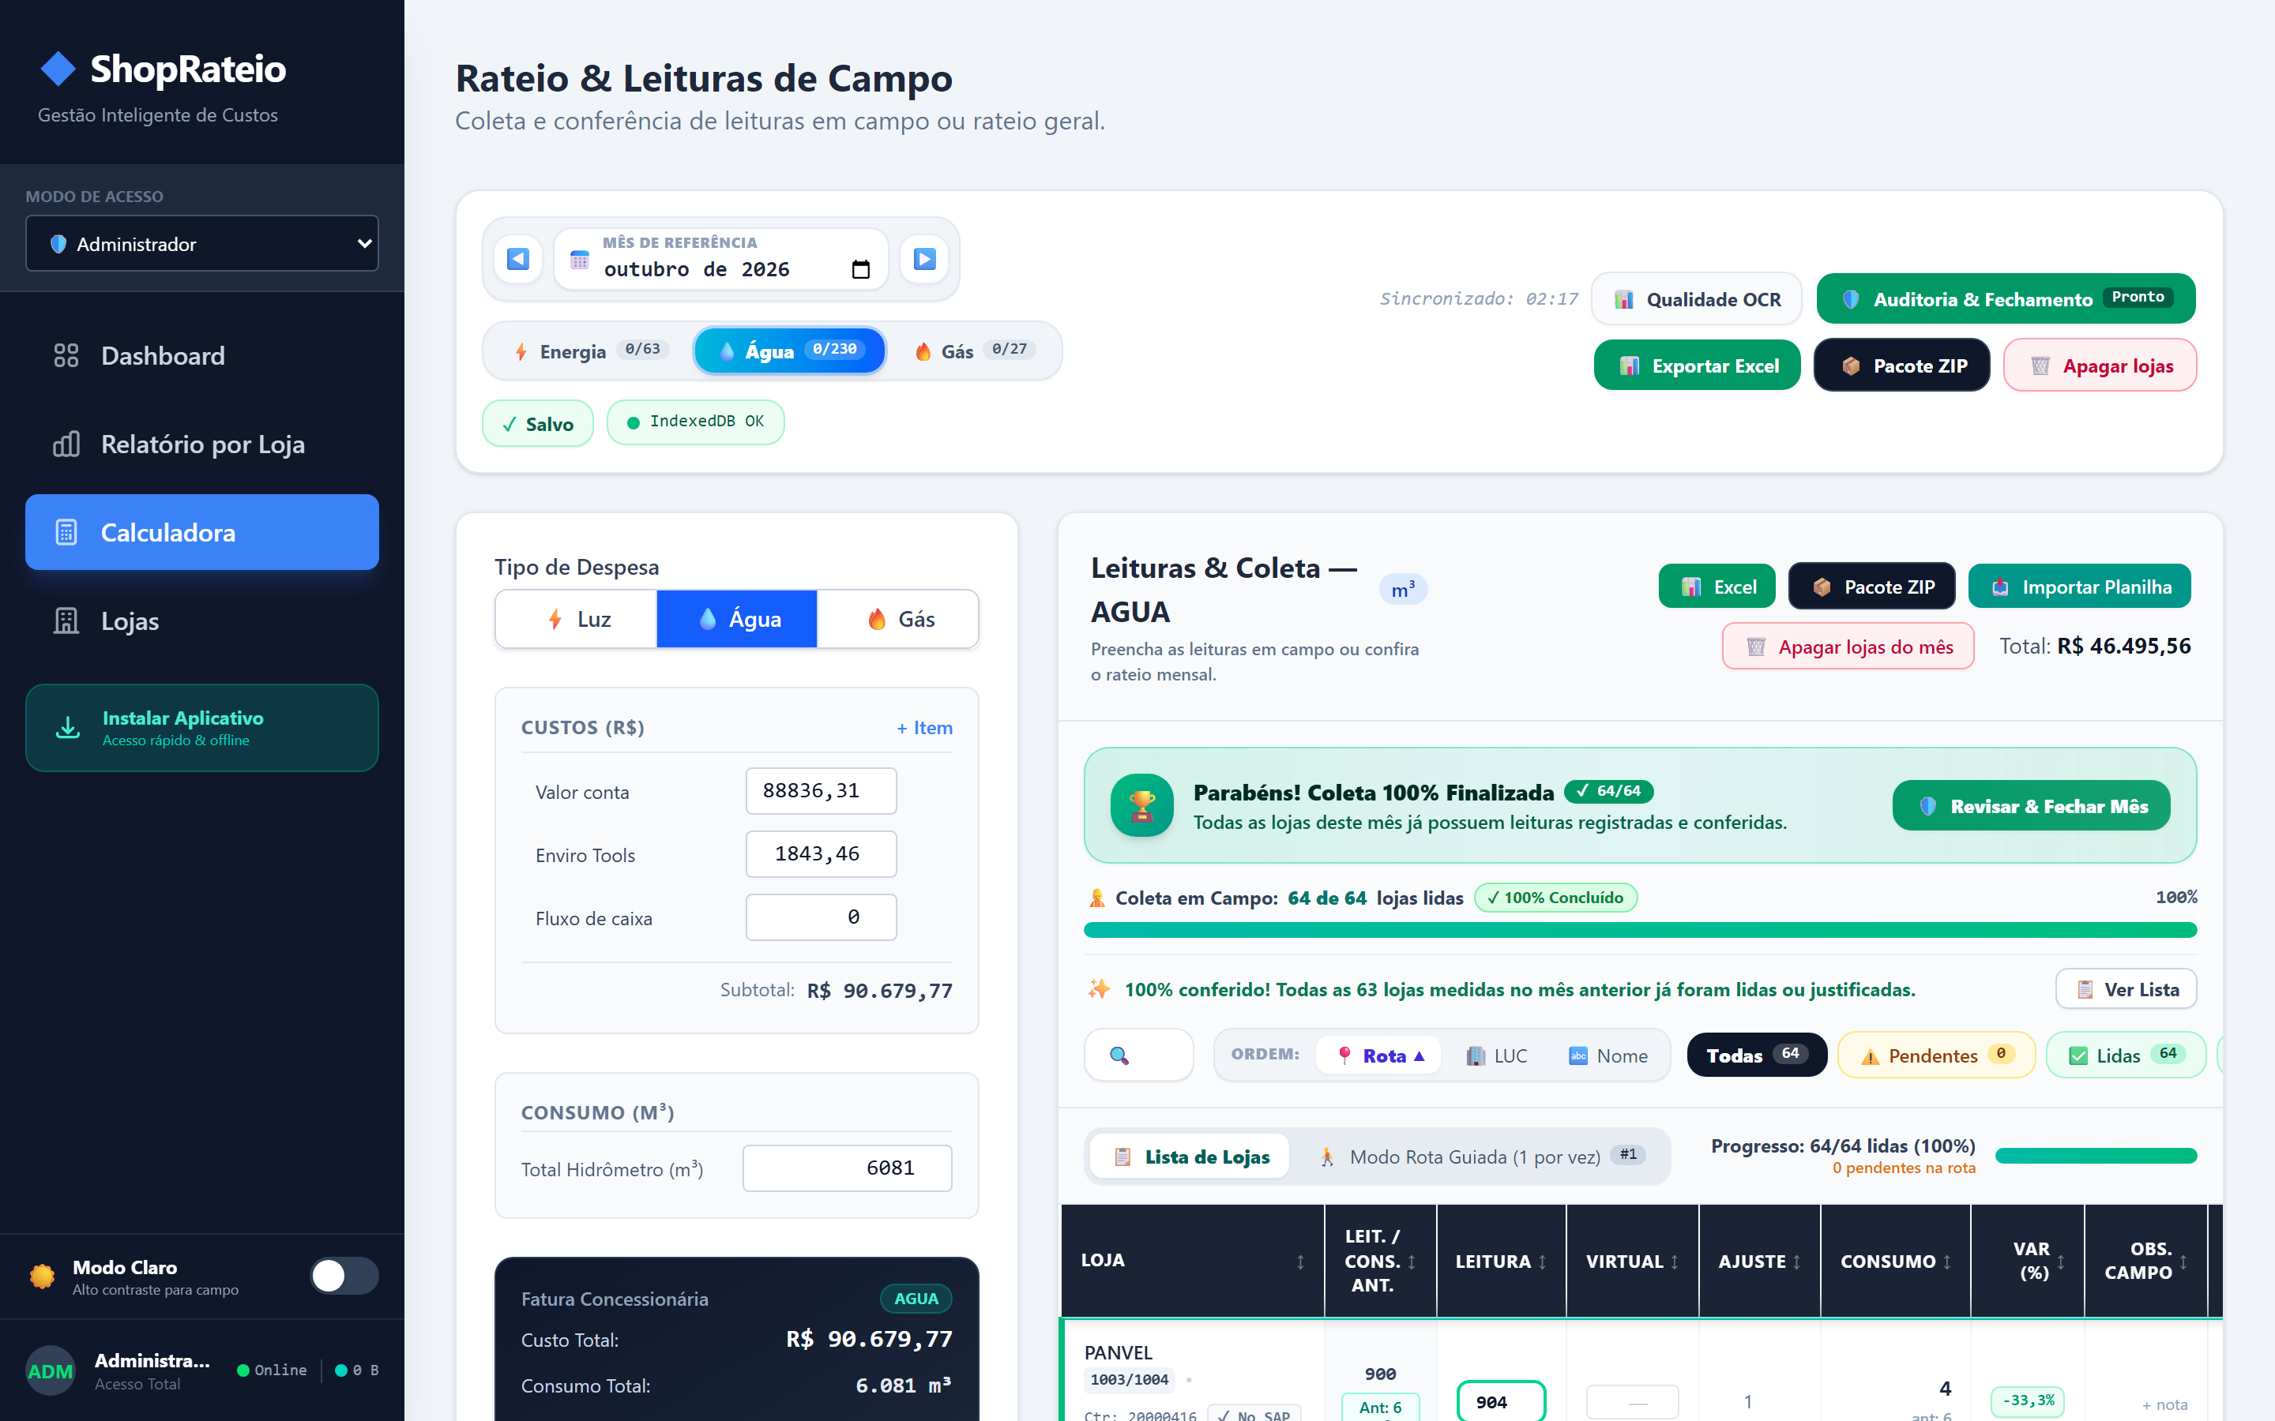
Figura 1: Calculadora Automática de Tarifa (R$ 90.679,77 / 6.081 m³) e Painel de Continuidade
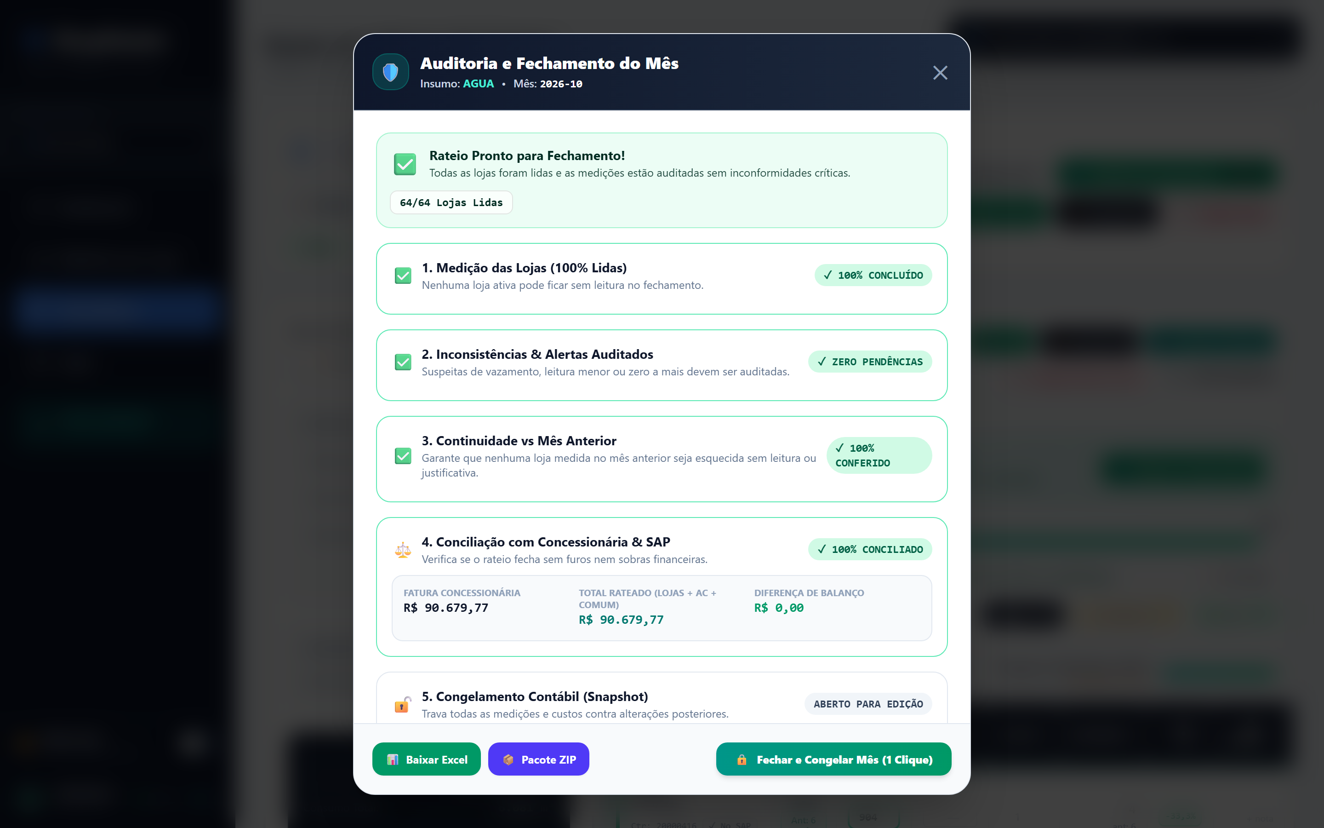
Figura 2: Checklist de Fechamento Contábil validando os 5 Pilares e Diferença R$ 0,00
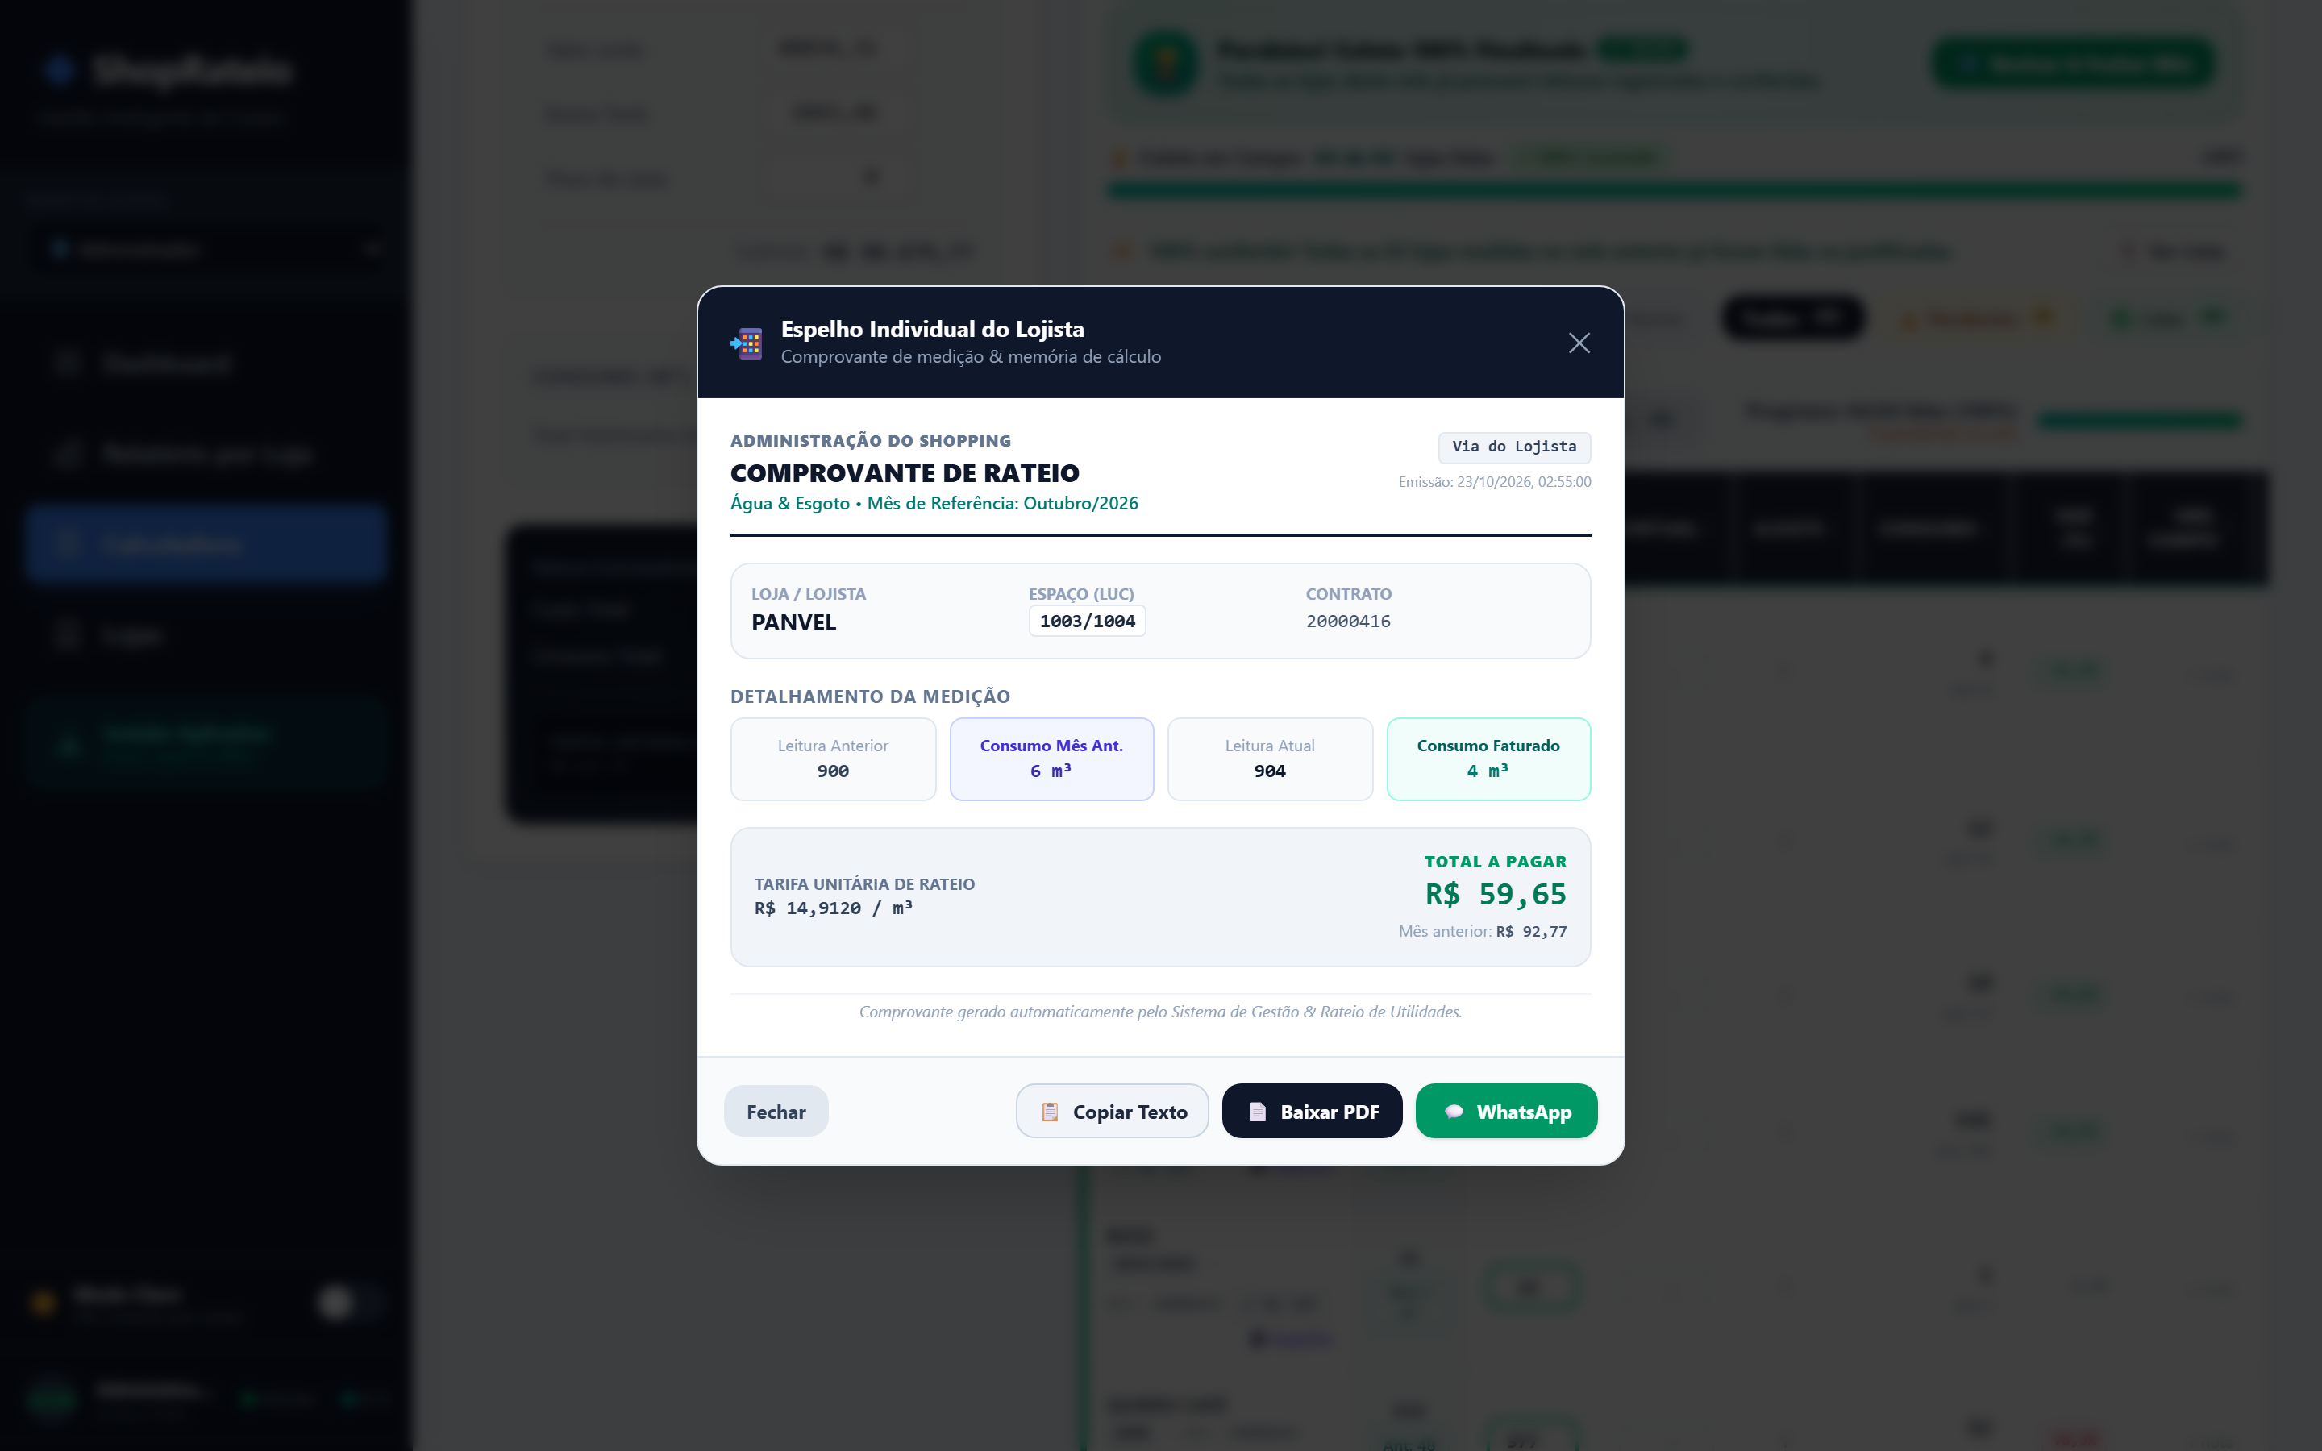
Figura 3: Espelho Individual de Cobrança do Lojista pronto para envio via WhatsApp/PDF

